

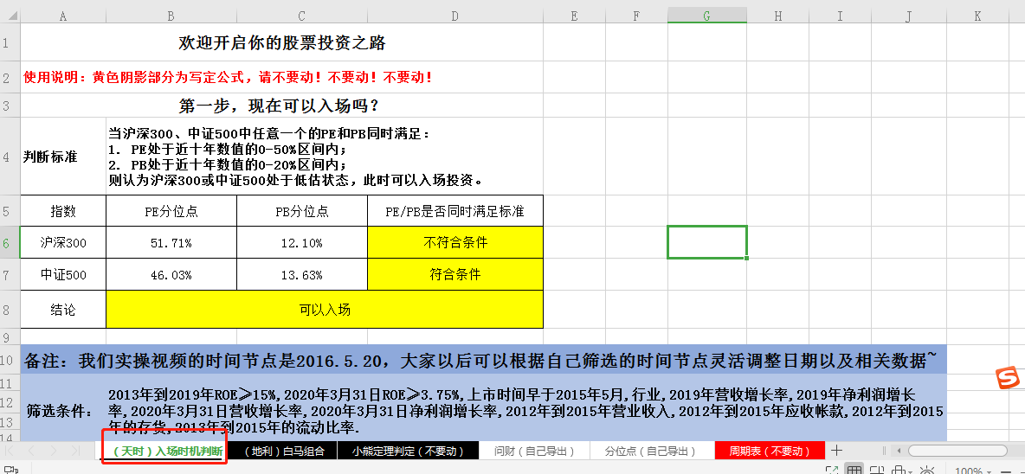

1、先打开这个表格，判断入场时机。

2、在理杏仁--输入【沪深300（指数）】和【中证500】的当前分位点

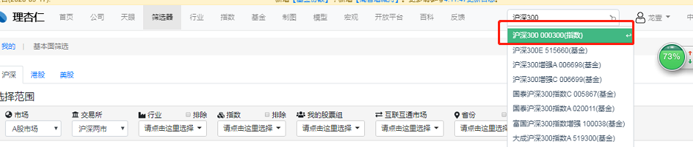

3、查看10年数据的PE和PB

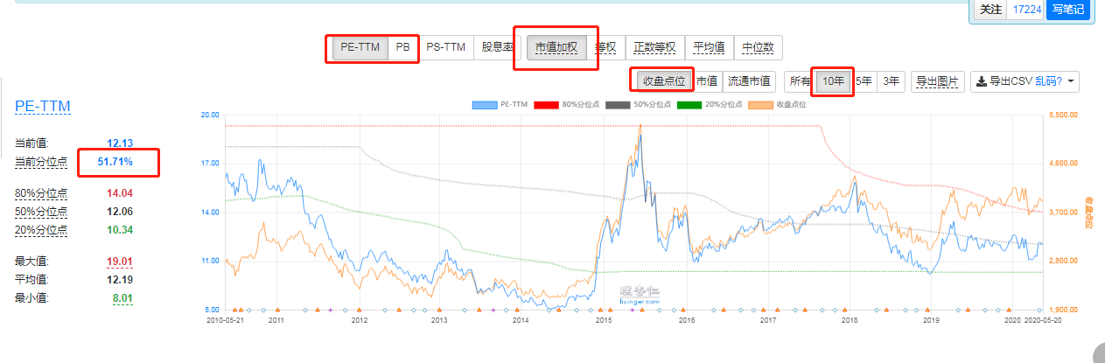

4、在i问财输入筛选条件

2013年到2019年ROE≥15%,2020年3月31日ROE≥3.75%,上市时间早于2015年5月,行业,2019年营收增长率,2019年净利润增长率,2020年3月31日营收增长率,2020年3月31日净利润增长率,2016年到2019年营业收入,2016年到2019年应收帐款,2016年到2019年的存货,2016年到2019年的流动比率.

5、筛选出来勾选红框里的内容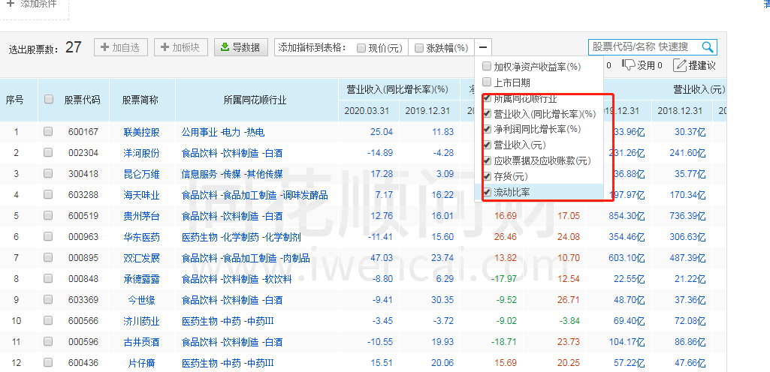

6、导出数据--粘贴到【问财表格】

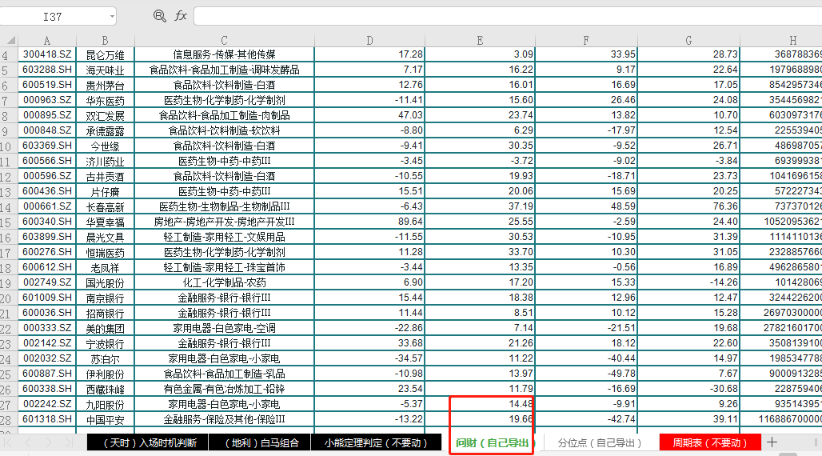

7、同时将这三列资料粘贴到【地利白马组合的白色表格中】

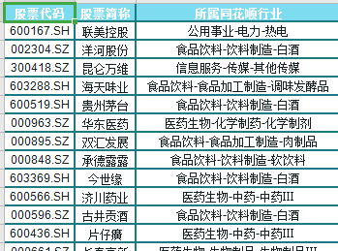

8、然后在【白马组合表格中】剔除红色部分的

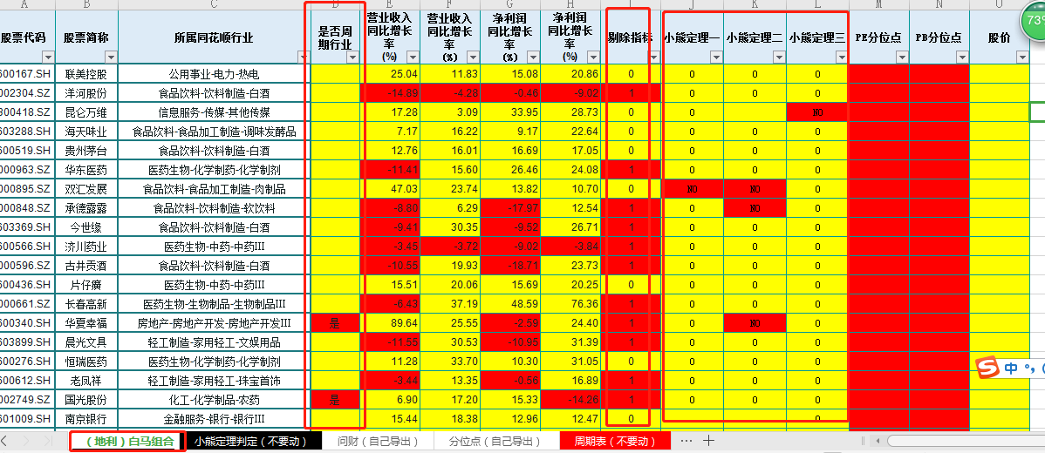

效果如下

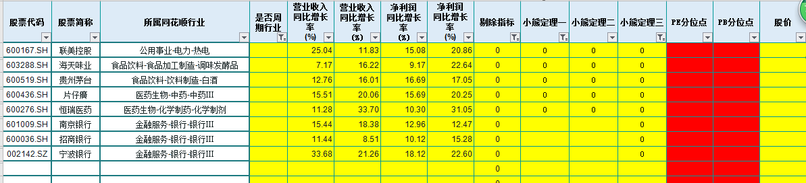

9.在理杏仁导出PE、PB分位点

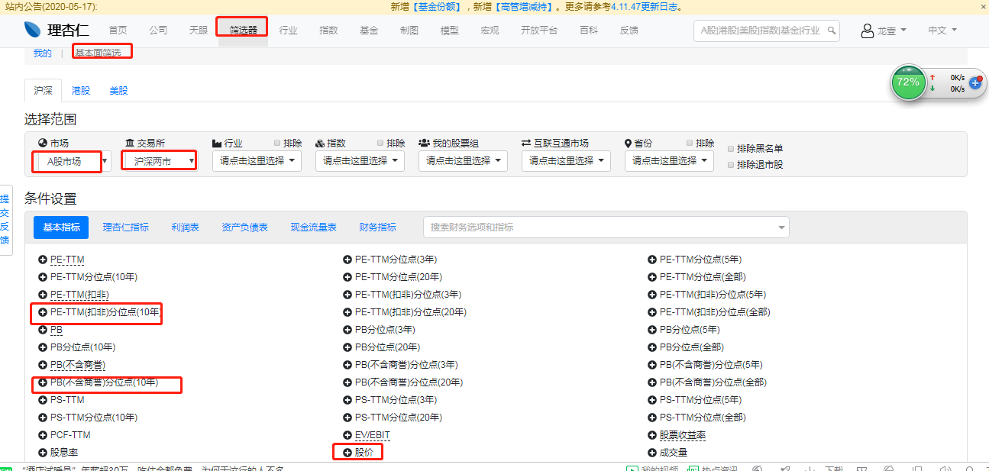

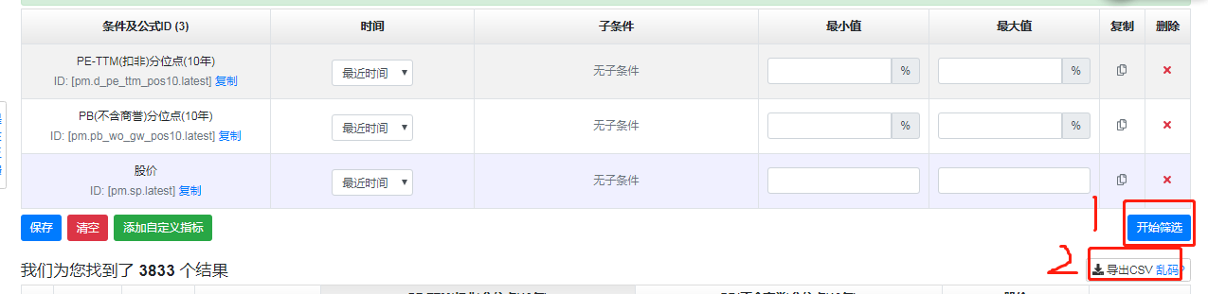

10、导出来，粘贴到【分位点表格中】

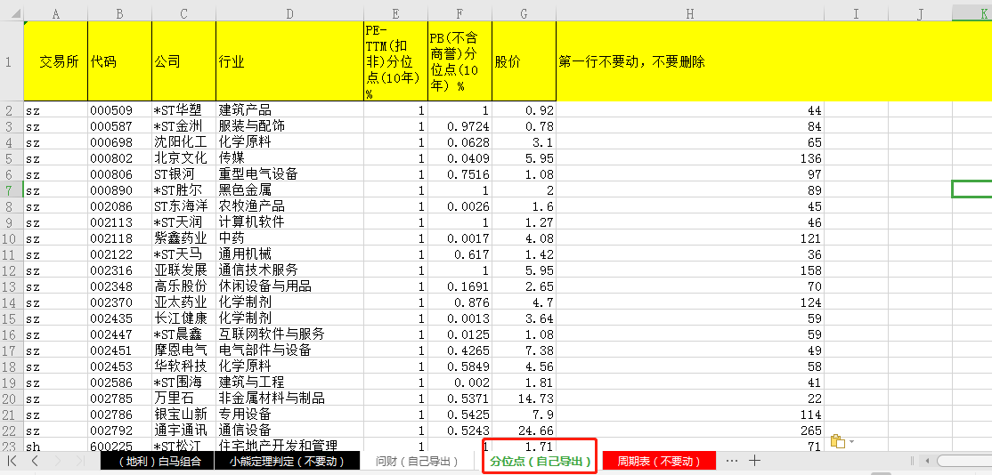

11、重新回到【白马组合表中】--剔除大于50%（也就是大于0.5）

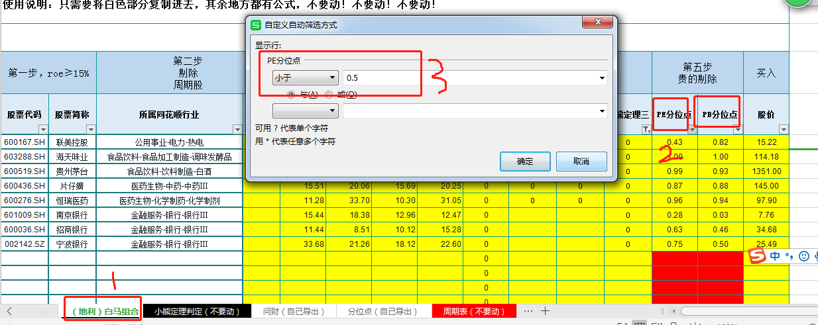

效果如下

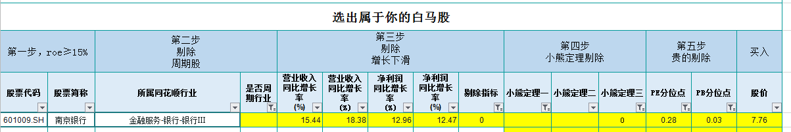

完美